Bertrand Burgalat – Toutes directions
Sortie le lundi 16 avril 2012

Les piétons ne connaissent pas cette émotion presque métaphysique que l’on ne connait qu’au volant. Au carrefour, un panneau « toutes directions ». Est-ce vraiment une route qui mène partout? Si on osait, soudain, partir vers « toutes directions » ? Et si on y va, jusqu’à quand les panneaux promettront-ils « toutes directions » ?
Quand Bertrand Burgalat décide d’intituler son album Toutes directions, c’est aussi pour retrouver ce vertige délectable et suavement angoissant. Oser soudain se dire que l’on ne sait pas où l’on va, tout en sachant qu’aucune route ne conduit vraiment nulle part…
Cet album est celui d’un maître français de la pop, d’un expérimentateur forcené, d’un joaillier du son, d’un arrangeur inquiet, d’un virtuose instinctif… Toutes directions raconte Burgalat le post-moderne, Burgalat le futuriste, Burgalat le baroque, Burgalat le janséniste, toutes les manières qu’on lui connait ou qu’on rêve de lui. En quinze chansons, il nous rappelle combien sa position est singulière dans le paysage musical et il nous entraine loin ailleurs.
À part une séance de cordes à Paris, tout l’album est construit dans le studio que Burgalat a aménagé au milieu des Pyrénées. Vieux murs, instruments en tout genre, électronique sophistiquée et beaucoup d’espace, de temps, de liberté. Il y a quelques lustres, Burgalat était autarcique par nécessité. Il l’est aujourd’hui par plaisir, par confort, presque par luxe.
Il a joué de tous les instruments, accompagné par Julien Barbagallo à la batterie, Benjamin Glibert à la guitare (tous deux membres d'Aquaserge, groupe toulousain expérimental) et par son vieil ami Louis Philippe. Mais il a aussi beaucoup brouillé de pistes, retranchant les prises superflues tout en doublant d'autres instruments afin de créer des alliages surprenants. Pas de sons à la mode, pas de compressions complaisantes, pas d’énergies rabotées. « Pour moi le défi technique, aujourd'hui, n'est plus que la musique soit forte mais qu'elle respire. Et je crois en la spécificité du travail en studio : un album n’a pas nécessairement vocation à être la photographie de la scène. »
Alors les chansons ne jouent pas aux bonnes copines habillées en tous-les-jours, rassurantes et sans risques. Si elles sont vite familières, elles n’en ont pas moins leur part de mystère, d’opacité, de gravité. « C’est un jeu : il faut trouver la vérité de la chanson, même si elle n’est pas encore faite. Cela ressemble à une grille de mots croisés. Je me tends des pièges. Je ne me facilite pas la vie. »
Et il en résulte des splendeurs d’une limpidité et d’un éclat de diamant. Mélodies enveloppantes et aériennes, moire des couleurs instrumentales inattendues, fulgurances romanesques ou méditatives des paroles. Burgalat n’a jamais été très à l’aise pour chanter ses propres textes : « Je peux interpréter des choses plus gênantes ou plus intimes si elles sont écrites par d’autres. » Ces autres, ce sont Élisabeth Barillé, Alfreda Benge, Barbara Carlotti, Laurent Chalumeau, Matthias Debureaux, Marie Möör, Hélène Pince et Pierre Robin. Ils parlent d’amour, d’errance, de deuil, de paternité, de nuit, de lumière…
Le mixage a été confié à Stéphane Lumbroso avec une priorité : jouer la clarté tout en préservant les arrières-plans et la subtilité des arrangements, garder les mêmes exigences dynamiques et esthétiques qu'on écoute l'album sur une chaîne hifi ou sur un ordinateur. Et tout Bertrand Burgalat est dans ce choix, qui met la musique à la fois au cœur du quotidien et sur le trône de majesté.
Oui Burgalat est ailleurs, encore et toujours, avec l’ivresse des aristos du verbe, avec la grandeur des inventeurs de styles, avec la ferveur des découvreurs de mondes. Parce que décréter la beauté dans une chanson est devenu plus révolutionnaire que bien des vacarmes…

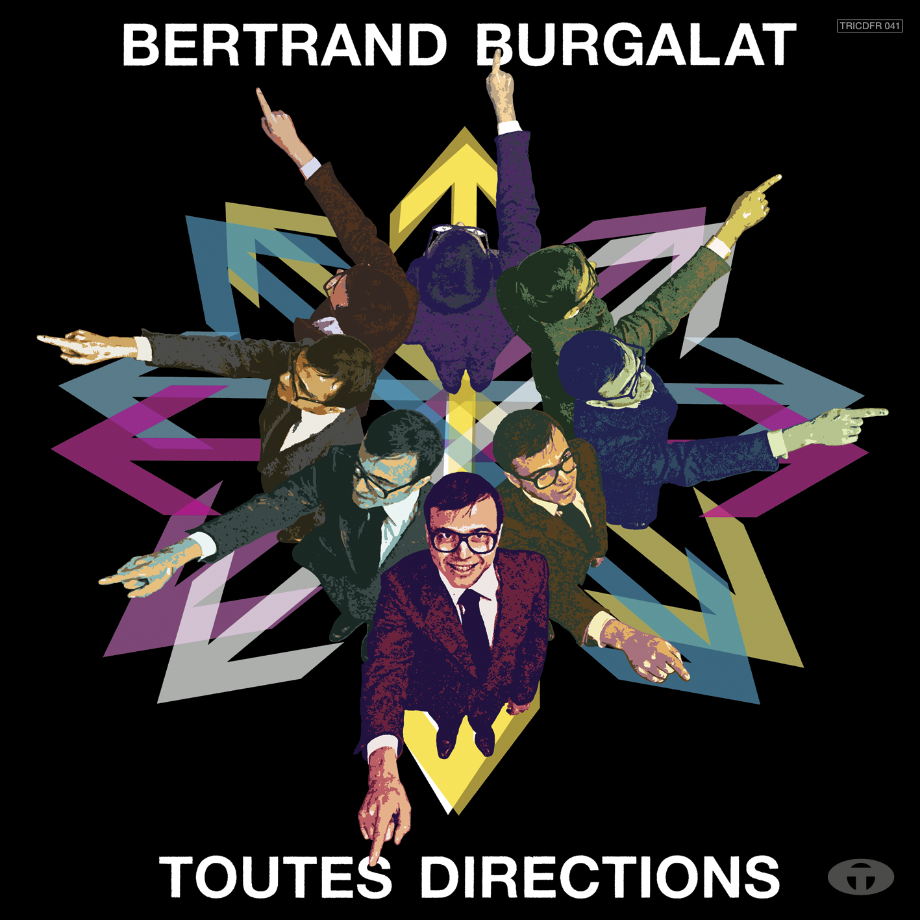
BERTRAND BURGALAT
TOUTES DIRECTIONS

1. Toutes directions 1:23
2. Voyage sans retour 3:46
3. Double peine 3:36
4. Sentinelle mathématique 3:05
5. Très grand tourisme 3:21
6. Bardot’s Dance 3:23
7. La rose de sang 3:26
8. Réveil en voiture 1:33
9. Dubaï my love 3:29
10. Berceuse 4:23
11. Survet’ vert et mauve 3:28
12. Too much 3:21
13. Bar Hemingway 4:08
14. Sous les colombes de granit 4:03
15. Tout me fait rire 2:01

